



МИНИСТЕРСТВО НАУКИ И ВЫСШЕГО ОБРАЗОВАНИЯ РФ
ФГБОУ ВО «Марийский государственный университет»
Педагогический институт
Факультет физической культуры, спорта и туризма
Кафедра физической культуры и безопасности жизнедеятельности

Международная научно-практическая конференция
«Образование, обучение и воспитание: актуальные вопросы теории и практики безопасности жизнедеятельности, физической культуры, спорта и туризма»

ИНФОРМАЦИОННОЕ ПИСЬМО

Уважаемые коллеги!
Приглашаем вас принять участие в работе Международной научно-практической конференции «Образование, обучение и воспитание: актуальные вопросы теории и практики безопасности жизнедеятельности, физической культуры, спорта и туризма», которая является преемником X Всероссийской конференции «Совершенствование профессиональной подготовки преподавателей-организаторов основ безопасности жизнедеятельности и учителей физической культуры» и состоится 16 ноября 2023 г. в смешанном (очном и дистанционном) формате.
К участию в конференции приглашаются преподаватели вузов, колледжей и техникумов, учителя общеобразовательных учреждений, ученые, студенты, психологи, руководители общеобразовательных организаций, тренеры, спасатели и заинтересованные лица.

ПРОБЛЕМАТИКА КОНФЕРЕНЦИИ

На конференции предполагается обсуждение следующих проблем:
1. Теория и практика образования в области безопасности жизнедеятельности, физической культуры, спорта и туризма: направления, подходы, тенденции.
2. Цифровое образование в области безопасность жизнедеятельности, физической культуры, спорта и туризма.
3. Проблемы системы патриотического воспитания обучающейся молодежи с учетом современных реалий и вызовов.
4. Психология безопасности в образовательной среде.
5. Здоровьесберегающие и экологические аспекты безопасности жизнедеятельности в образовательном процессе.
6. Модернизация образовательного процесса в области безопасности жизнедеятельности, физической культуры, спорта и туризма.
7. Проблема физического развития и физической подготовки допризывной молодежи в современных условиях.
8. Проблемы адаптации и стрессоустойчивости обучающейся молодежи.
Работа Конференции:
Конференция будет проходить на базе Марийского государственного университета Факультета физической культуры, спорта и туризма, Точки кипения г. Йошкар-Ола
Форма участия – очная, заочная, дистанционная.
В рамках конференции предполагается работа секций в очном формате, а также в дистанционном формате.
По итогам конференции всем участникам, выступившим с докладами, выдаются СЕРТИФИКАТЫ в электронном виде (сертификаты будут высланы на электронную почту участника).
Работы, отвечающие требованиям, после рецензирования будут опубликованы в сборнике материалов конференции (РИНЦ).

ОФОРМЛЕНИЕ СТАТЬИ
После проведения конференции будет подготовлен сборник научно-практических материалов с размещением в Научной электронной библиотеке eLIBRARY.RU (РИНЦ). В сборник войдут статьи, отвечающие следующим требованиям: название файла соответствует фамилии первого автора статьи, например: Иванов.doc.
Расположение и структура текста внутри статьи

Объем статьи – до 8 страниц; шрифт Times NewRoman, размер –14; межстрочный интервал – 1,5 строки; абзацный отступ –1 см; все поля по 2 см.
- перед названием статьи автор указывает классификатор УДК (Справочник по УДК –http://teacode.com/online/udc/)
- название статьи на русском языке (прописные буквы, шрифт – жирный, выравнивание по центру);
- ФИО автора(-ов) полностью на русском языке (строчные буквы, шрифт – жирный, выравнивание по правому краю);
- учёная степень, учёное звание, должность (выравнивание по правому краю);
- место работы (учёбы) в именительном падеже (выравнивание по правому краю);
- аннотация на русском языке (кегль 14, не менее 30 слов, выравнивание по ширине);
- ключевые слова на русском языке (кегль 14, не менее 5 слов, выравнивание по ширине);
- название статьи, ФИО автора(-ов) (через запятую), аннотация, ключевые слова на английском языке (оформление то же). Должность и место работы переводить не нужно. Для перевода можно воспользоваться переводчиком: https://translate.yandex.ru/
- список литературы: оформляется в конце статьи под названием «Список литературы». В тексте ссылки на литературу обозначаются квадратными скобками с указанием номера источника и через запятую – номера страницы: [5, с. 115]. Постраничные сноски запрещены. Оформить библиографический список нужно в соответствии ГОСТ 7.0.5-2008 и ГОСТ 7.0.100-2018: источники располагаются строго ПО АЛФАВИТУ – сначала русскоязычные, затем – иностранные; обязательно указать место издания (город), издательство, год издания, количество страниц); на каждый источник необходимо сделать ссылку в тексте.
- используемые в статье изображения должны быть формата: jpg, gif, все рисунки и таблицы пронумерованы и снабжены названиями или подрисуночными подписями.
Рисунки: Любые графические материалы (чертеж, схема, диаграмма, рисунок) обозначаются «Рис.» и нумеруются арабскими цифрами. Обозначение – располагается под рисунком на следующей строке по центру и выделяется жирным шрифтом.
Пример:
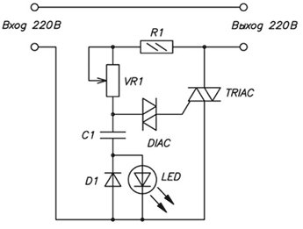
Рис. 1. Название рисунка

От текста рисунок отделяется сверху и снизу пустой строкой. На все рисунки в тексте должны быть ссылки (рис. 1).
Таблицы: обозначаются словом «Таблица» и нумеруются арабскими цифрами. Обозначение и порядковый номер таблицы (без точки) выравниваются по правому краю, название таблицы – на следующей строке, по центру. Выделяются жирным шрифтом.
Пример:
Таблица 1
Название таблицы

Шрифт в таблицах и рисунках – не менее 10 пт. От текста таблица отделяется сверху и снизу пустой строкой. На все таблицы в тексте должны быть ссылки (табл. 1).

УДК
НАЗВАНИЕ СТАТЬИ
Иванов Иван Иванович,
ст. преподаватель
Петров Петр Петрович,
к. пед. н., доцент
ФГБОУ ВО «Марийский государственный университет», г. Йошкар-Ола
Аннотация: текст, текст, текст.
Ключевые слова: текст, текст, текст.
ARTICLE TITLE
Ivanov Ivan Ivanovich,
Petrov Petr Petrovich
Abstract: text, text, text.
Keywords: text, text, text.

Текст, текст, текст, текст [1, с.10].
Список литературы
1.
РЕГИСТРАЦИЯ УЧАСТНИКОВ КОНФЕРЕНЦИИ

Оргкомитет просит до 1 ноября 2023 г. пройти регистрацию на конференцию по ОБЕИМ ссылкам:
https://forms.yandex.ru/cloud/6513f83073cee7b0a589996a/
https://leader-id.ru/events/455295
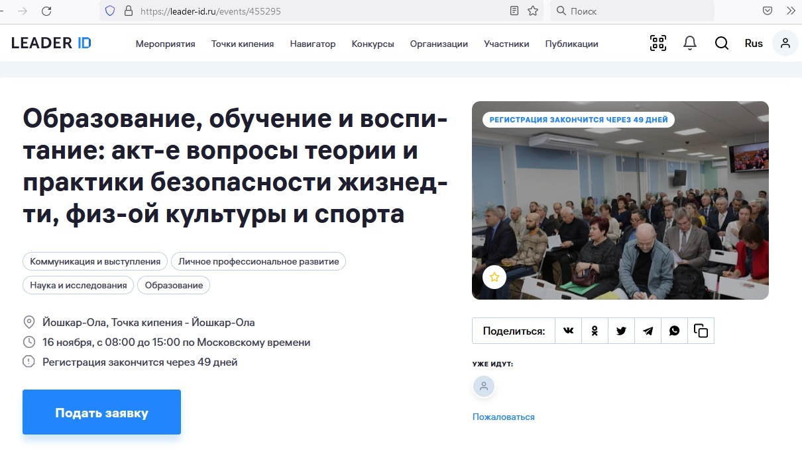

Председатель программного комитета: канд. пед. наук, доцент, декан факультета физической культуры, спорта и туризма Блинова Мария Леонидовна.
Сопредседатель: канд. биол. наук, доцент кафедры физической культуры и безопасности жизнедеятельности Мухина Светлана Асановна.
Контактная информация:
Секретарь конференции – канд. биол. наук, доцент кафедры физической культуры и безопасности жизнедеятельности Полозова Ольга Вениаминовна
konferenciabzh@mail.ru

Просим Вас довести информацию до ваших коллег!

